1. 本机安装git客户端
2. 创建文件夹（或者打开需要上传至github的文件夹）

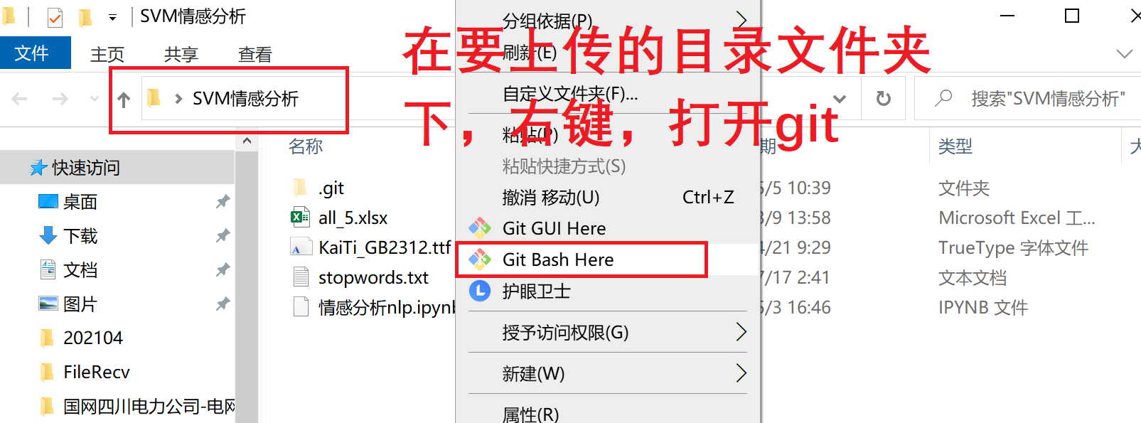

1. 在文件夹内点击右键—git Bash Here，打开git

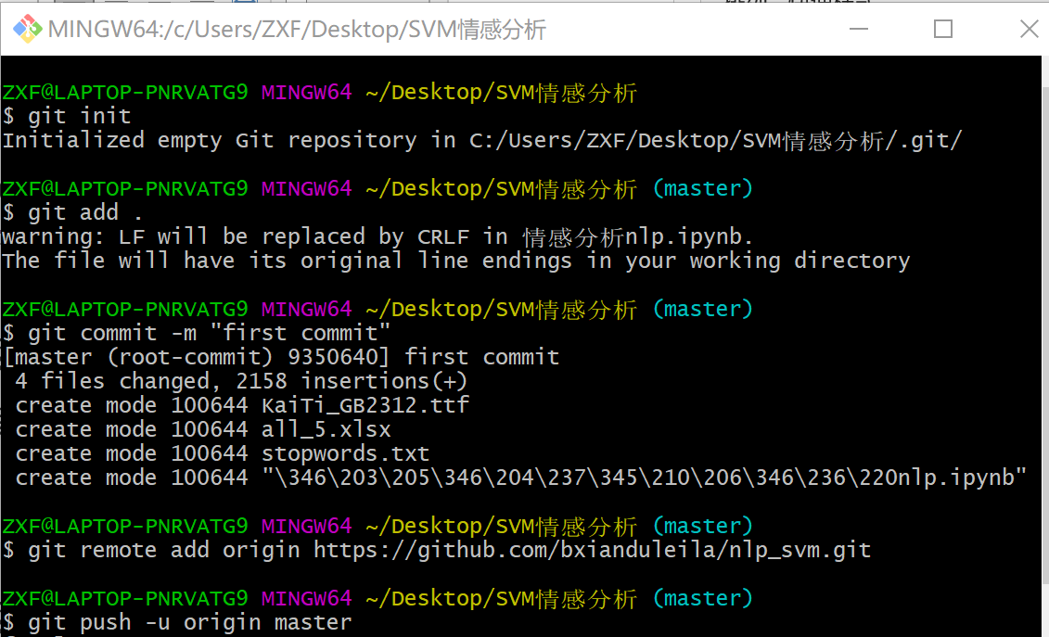

1. 在git中执行下面命令，设置用户名、邮箱、密码

$ git config --global user.name "freedom“

$ git config --global user.email "1548429568@qq.com“

$ git config --global user.password “密码”

1. 输入完成后，输入命令

$ git init

$ git add .

$ git commit -m “first commit”

1. 打开github网站，登录
2. 在下图右上方，点击new repository

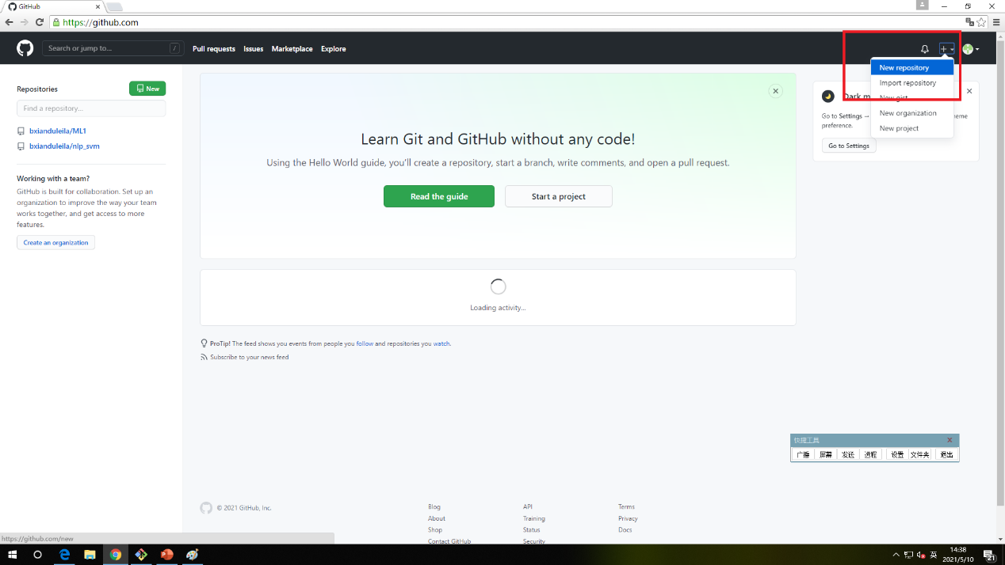

1. 输入repository的名称，点击create repository

复制下图https对应的后面链接

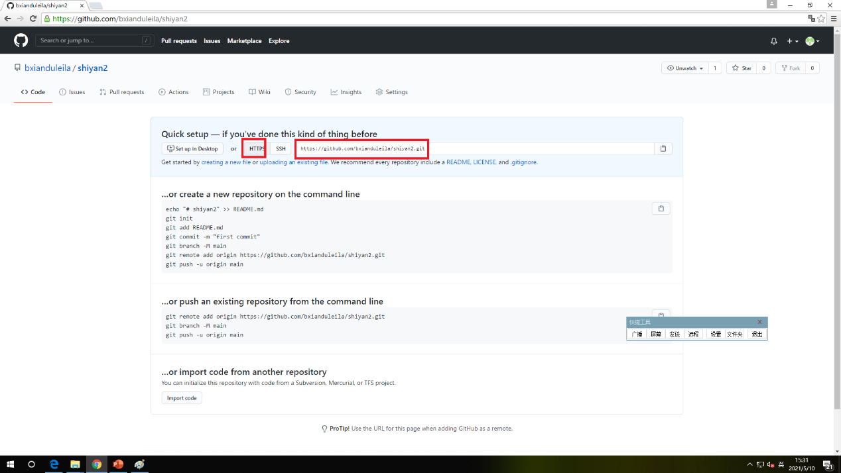

1. 在git中输入命令（注意 origin后面的链接，是上图中的链接）



1. 在git中输入命令

git push -u origin master